# Инструкция по установке программного обеспечения «Система контроля показаний датчиков»

**Для обеспечения запуска программы «Система контроля показаний датчиков» требуется:**

1. На компакт-диске в папке «DotNet35» запустить файл «dotnet35.cmd». В следствие этого установится программный пакет, необходимый для работы программы «Система контроля показаний датчиков».
2. На компакт-диске папку «tmp» скопировать в компьютер на диск «C:\».
3. На рабочем столе создать ярлык для файла «pti.exe», который располагается в компьютере по пути «C:\tmp\». Что бы стартовать программу, необходимо запустить либо созданный ярлык, либо сам файл «pti.exe».

**Перед началом работы программу «Система контроля показаний датчиков» требуется настроить:**

1. открыть полный доступ к папками с протоколами «OWEN» на требуемом компьютере в сети.
2. настроить корпуса в программе. Настройка корпусов может производиться либо в самой программе «Система контроля показаний датчиков», либо при помощи редактирования файла «parameters.mdb» на компьютере при помощи MS Access.

# Руководство к программному обеспечению «Система контроля показаний датчиков»

1. **Главное окно программы**
2. **Настройка программы:**
3. **добавление (создание) корпусов**
4. **удаление корпусов**
5. **настройка корпусов (настройка датчиков, расположения протоколам, аварийных уставок, ссылок на датчики, даты заселения, наименование корпуса)**
6. **включение/отключение корпусов**
7. **включение/отключение звукового сигнала тревог**
8. **настройка размера шрифта**
9. **Тревоги, виды оповещения**
10. **Окно тревог**
11. **Окно печати, виды отчетов для печати**
12. **Окно графиков**
13. **Главное окно программы**

Главное окно программы представлено на рисунке 1.

В главном окне программы отображаются:

* таблицы, в которой каждый столбец означает один определенный корпус;
* графики (располагаются справа), которые отображают хронологии изменения показаний параметров
* текущее время системы
* настройки текущего выбранного корпуса (наименование, уставки тревог)
* настройки размера шрифта
* текущее состояние контроля корпусов
* текущее состояние оповещения при помощи звука
* кнопка «Печать»
* Кнопка «Подробно»

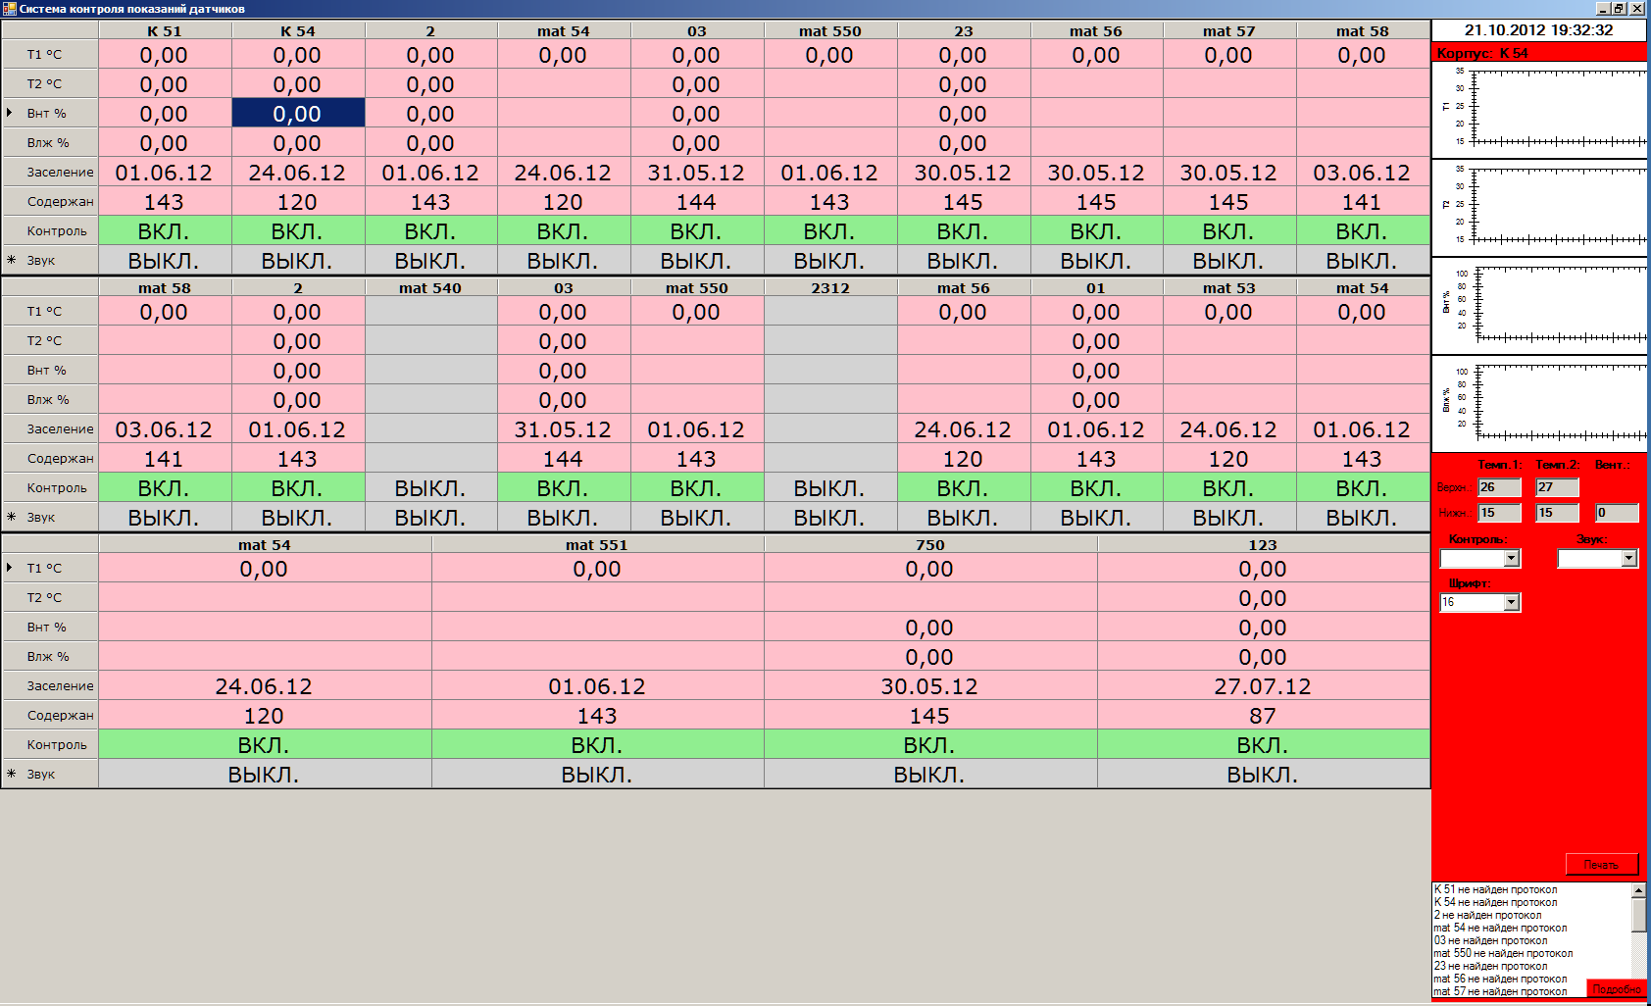

Рисунок 1. Главное окно программы

Каждый столбец обозначает определенный корпус (рисунок 2). Сверху пишется наименование корпуса. Каждая строка отображает значения и обозначает:

* температуру Т1, измеряется в цельсиях
* температуру Т2, измеряется в цельсиях
* Вентиляция Внт, измеряется в процентах
* Влажность Влж, измеряется в процентах
* Заселение, дата последнего заселения
* Содержание, количество дней прошедших после последнего заселения на текущий день
* Контроль, состояние контроля корпуса (включен/отключен контроль корпуса)
* Звук, состоние звуковой сигнализации (включена/отключена)

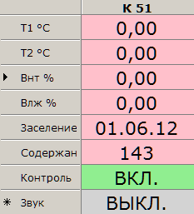

Рисунок 2. Отображение корпуса

1. **Настройка программы:**
2. **добавление (создание) корпусов**

Чтобы добавить (создать) новый корпус необходимо нажать правую кнопку мыши (ПКМ) в любом месте таблицы в главном окне программы. Откроется всплывающее меню, в котором необходимо нажать левую кнопку мыши (ЛКМ) на пункте «Добавить корпус» (Рисунок 3).

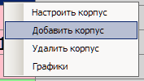

Рисунок 3. Добавление корпуса

В итоге откроется окно (Рисунок 4). Достаточно ввести наименование корпуса и нажать кнопку «ОК». Окно закроется и в таблицу добавится новый корпус. Настроить его можно в дальнейшем по ходу работы с программой.

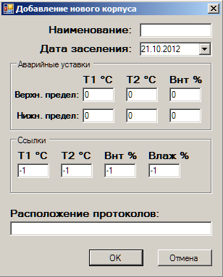

Рисунок 4. Окно добавления нового корпуса

1. **удаление корпусов**

Чтобы удалить корпус, его необходимо выделить ЛКМ в главном окне программы, нажать ПКМ и во всплывающем меню нажать ЛКМ на пункте «Удалить корпус» (Рисунок 5). После этого подтвердить удаление корпуса.

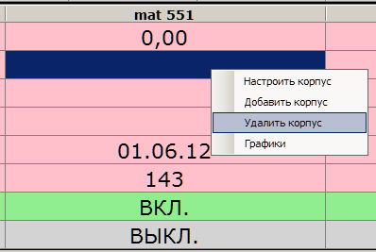

Рисунок 5. Удаление корпуса.

1. **настройка корпусов (настройка датчиков, расположения протоколам, аварийных уставок, ссылок на датчики, даты заселения, наименование корпуса)**

Чтобы настроить корпус, необходимо ЛКМ выделить корпус в таблице в главном окне программы, нажать ПКМ и во всплывающем меню нажать ЛКМ на пункте «Настроить корпус».

Откроется окно настройки программы (Рисунок 6).

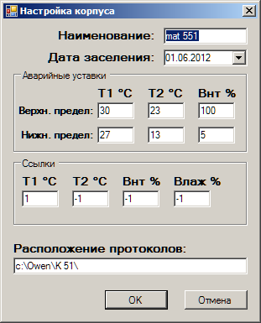

Рисунок 6. Окно настройки программы

При помощи указанного окна можно изменить:

* наименование корпуса;
* Дату заселения;
* верхнюю аварийную уставку датчика Т1;
* нижнюю аварийную уставку датчика Т1;
* верхнюю аварийную уставку датчика Т2;
* нижнюю аварийную уставку датчика Т2;
* верхнюю аварийную уставку датчика Внт;
* нижнюю аварийную уставку датчика Внт;
* Расположение протоколов – это должен быть полный сетевой путь к папке компьютера, где лежат протоколы для данного корпуса, например «\\192.168.1.1\owen\K 51\».
* Ссылки. Ссылки обозначают, какие датчики у данного корпуса функционируют и под какой ссылкой каждый датчик представлен. Значение «-1» определяет, что данный датчик не подключен/не работает. Ссылку для каждого датчика можно узнать на компьютере, где хранятся протоколы в настройках корпуса.

1. **включение/отключение корпусов**

Включение/отключение контроля за корпусом осуществляется в главном окне программы. Для того чтобы включить/отключить контроль за корпусом необходимо выбрать корпус в таблице главного окна программы нажатием ЛКМ и произвести двойной щелчок ЛКМ на строчке, означающей «Контроль» у текущего корпуса.

Также существует возможность включения/отключения контроля сразу всех корпусов. Эта возможность организована опцией «Контроль» на главном окне программы (Рисунок 7).

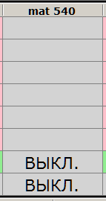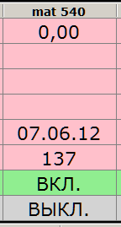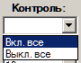

Рисунок 7. Корпус выключен, корпус включен, включение/отключение всех корпусов.

1. **включение/отключение звукового сигнала тревог**

Включение/отключение звукового сигнала тревоги у каждого корпуса осуществляется также, как и включение/отключение контроля корпуса. Также существует возможность включения/отключения звука для всех корпусов сразу. Эта опция расположена на главном окне программы, называется «Звук» и работает аналогично опции «Контроль».

1. **настройка размера шрифта**

Размер шрифта настраивается в главном окне программы в поле с названием «Шрифт». Шрифт изменяется для текста в таблице главного окна программы.

1. **Тревоги, виды оповещения**

В программе осуществляется контроль превышения значениями датчиков аварийных уставок. Контроль осуществляется для датчиков «Т1», «Т2», «Внт» как по верхнему, так и по нижнему значению аварийных уставок. Если по какому либо датчику произошло превышение верхней или нижней аварийной уставки, то возникает тревога. Значение датчика в таблице у корпуса окрашивается в розовый цвет, правая часть главного окна начинает мигать красным цветом, в правой нижней области отображается причина тревоги, а если включен звук у текущего корпуса, то через динамики выводится прерывистый звуковой сигнал.

1. **Окно тревог**

Чтобы открыть подробное окно тревог необходимо нажать кнопку «Подробнее» на главном окне программы.

1. **Окно печати, виды отчетов для печати**

Чтобы открыть окно выбора отчетов для печати необходимо нажать кнопку «Печать» на главном окне программы. В результате откроется окно печати (Рисунок 8).

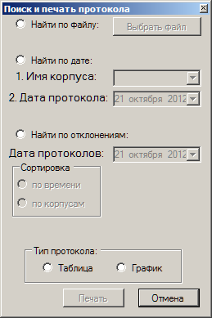

Рисунок 8. Окно печати

В программе существуют возможности распечатывания отчетов в виде таблиц или графиков.

Реализованы следующие способы получения отчета:

* Найти по файлу – требуется вручную выбрать файл протокола для печати.
* Найти по дате – требуется указать имя корпуса и дату протокола. Программа самостоятельно найдет по имени корпуса и по дате протокол для печати.
* Найти по отклонениям – требуется указать дату протоколов и, при необходимости, сортировку. Программа формирует отчет по корпусам, в которых за указанную дату произошли аварийные ситуации – превышения уставок.

1. **Окно графиков**

Чтобы отобразить графики в увеличенном размере необходимо: выбрать корпус ЛКМ в таблице главного окна программы и нажать один раз ЛКМ по одному из графиков справа в главном окне программы. Появится детальное окно графиков показаний датчиков выбранного корпуса (Рисунок 9).

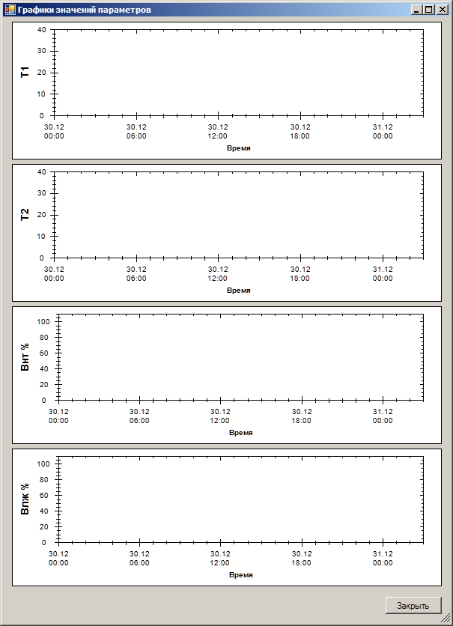

Рисунок 9. Окно графиков значений датчиков.